# Bài 6: Một số vấn đề an ninh toàn cầu

**Giải SBT Địa lí 11 Bài 6: Một số vấn đề an ninh toàn cầu**  
**Câu 1 trang 18 SBT Địa lí 11**: Khoanh tròn chữ cái ứng với ý đúng.  
**1. Vấn đề nào dưới đây không phải là mối đe doạ đến hoà bình và an ninh quốc tế hiện nay?**  
A. Thiếu lương thực.   
B. Tranh chấp biên giới.  
C. Biến đổi khí hậu.  
D. Tai nạn giao thông.  
**Trả lời:**  
Chọn D  
**2. Những khu vực nào dưới đây chịu tác động nghiêm trọng của nạn đói?**  
A. Bắc Phi, Nam Mỹ.  
B. Bắc Mỹ, Đông Nam Á.  
C. Đông Phi, Trung Phi.  
D. Nam Phi, Trung Mỹ.  
**Trả lời:**  
Chọn C  
**3. Lưu vực sông nào dưới đây ít bị căng thẳng an ninh nguồn nước?**  
A. Lưu vực sông Mê Công.  
B. Lưu vực sông Hằng.  
C. Lưu vực sông Nin.  
D. Lưu vực sông Đa-nuýp.  
**Trả lời:**  
Chọn D  
**4. Khu vực nào dưới đây có vị trí chiến lược về năng lượng dầu mỏ?**  
A. Tây Nam Á.  
B. Đông Nam Á.  
C. Đông Á.  
D. Nam Á.  
**Trả lời:**  
Chọn A  
**5. Ý nào dưới đây không đúng khi đề cập đến vấn đề an ninh mạng?**  
A. Mọi quốc gia đều có nguy cơ bị tấn công mạng.  
B. Hoạt động tấn công mạng ngày càng tinh vi.  
C. Vấn đề an ninh mạng là hậu quả của phát triển công nghệ.   
D. Đảm bảo an ninh mạng là nhiệm vụ cấp bách của nhiều nước.  
**Trả lời:**  
Chọn C  
**6. Nguồn năng lượng chiếm tỉ trọng cao nhất trong cơ cấu sử dụng năng lượng của thế giới, năm 2021 là**  
A. dầu mỏ.  
B. khí tự nhiên  
C. năng lượng hạt nhân  
D. năng lượng tái tạo  
**Trả lời:**  
Chọn A  
**Câu 2 trang 19 SBT Địa lí 11**: Hãy lựa chọn một vấn đề an ninh toàn cầu và hoàn thành thông tin vào sơ đồ dưới đây.  
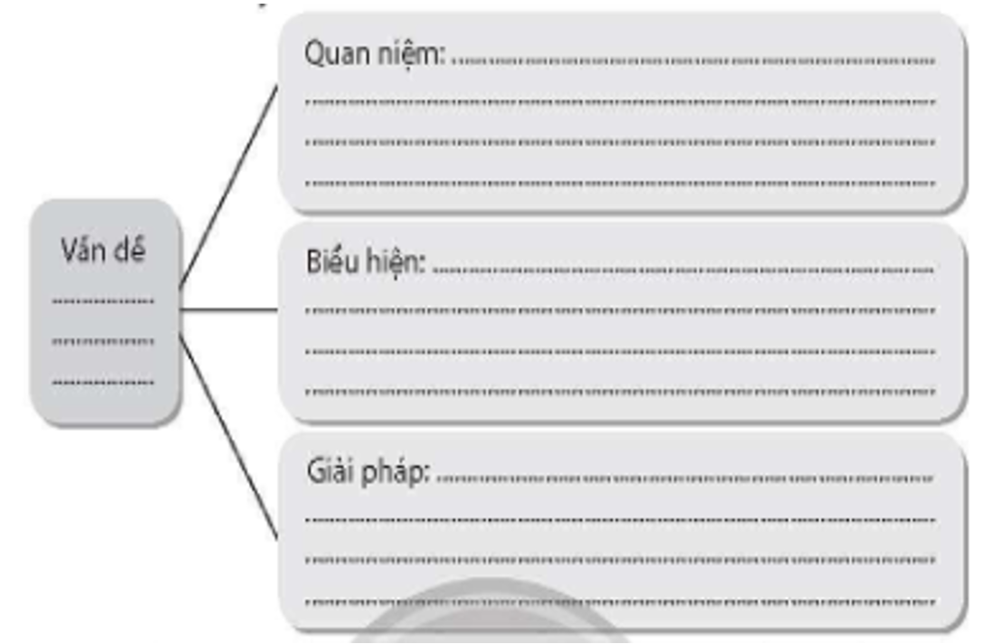  
**Trả lời:**  
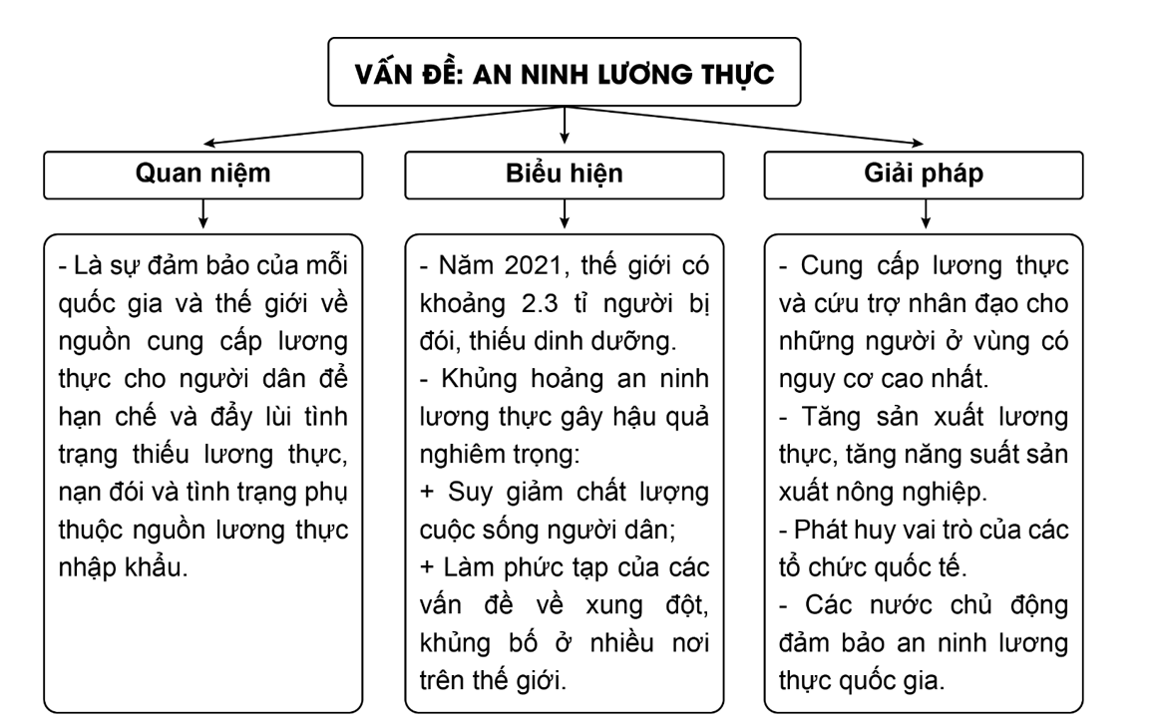  
**Câu 3 trang 19 SBT Địa lí 11**: Nối các ý ở cột A với các ý ở cột B cho phù hợp về vấn đề bảo vệ hòa bình trên thế giới.   
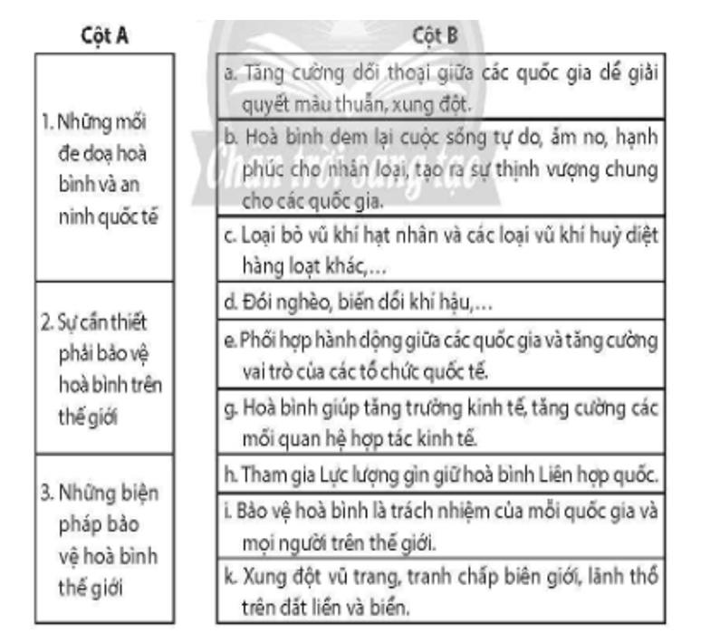  
**Trả lời:**  
Nối:  
1-d, k  
2-b, g, i  
3 - a, c, e, h  
**Câu 4 trang 20 SBT Địa lí 11**: Từ thông tin điện tử của Cục Giữ gìn hòa bình Việt Nam, hãy tìm hiểu và hoàn thành thông tin về hoạt động của Việt Nam tại Lực lượng giữ gìn hòa bình Liên hợp quốc (DPKO) trong những năm gần đây.   
- Thời gian:  
- Lực lượng tham gia:   
- Nơi đến:  
- Các hoạt động chính:  
- Một số kết quả đã đạt được:  
**Trả lời:**  
**- Thời gian:** 7/2023  
**- Lực lượng tham gia:** đội ngũ cán bộ, nhân viên y tế Bệnh viện dã chiến cấp 2 số 5  
**- Nơi đến:** Nam Xu-đăng  
**- Các hoạt động chính:** Chăm sóc sức khỏe và điều trị bệnh; hỗ trợ công tác phòng chống dịch, tiêm phòng vaccine COVID-19  
**- Một số kết quả đã đạt được**: tiến hành thành công các ca phẫu thuật phức tạp, vận chuyển cấp cứu đường không thành công nhiều ca bệnh nguy hiểm; áp dụng nhiều kỹ thuật mới trong chẩn đoán và điều trị bệnh nhân phù hợp với điều kiện dã chiến; làm tốt công tác phòng chống dịch, tiêm phòng vaccine COVID-19, cung cấp oxy và xử lý tất cả chất thải y tế cho các Bệnh viện cấp 1 khu vực Phái bộ và các đơn vị bạn đóng quân trên địa bàn.  
**Xem thêm lời giải sách bài tập Địa Lí lớp 11 Chân trời sáng tạo hay, chi tiết khác:**  
Bài 7: Thực hành: tìm hiểu nền kinh tế tri thức  
Bài 8: Tự nhiên, dân cư, xã hội và kinh tế Mỹ Latinh  
Bài 9: Thực hành: Tìm hiểu tình hình kinh tế - xã hội của Cộng hòa liên bang Braxin  
Bài 10: Liên minh châu Âu  
Bài 11: Thực hành: Tìm hiểu sự phát triển công nghiệp của Cộng hòa liên bang Đức